**勤工助学使用手册（老师用）**

## 勤工助学的进入

登录<http://ehall.cqwu.edu.cn> 重庆文理网上办事服务大厅。用职工号密码登录

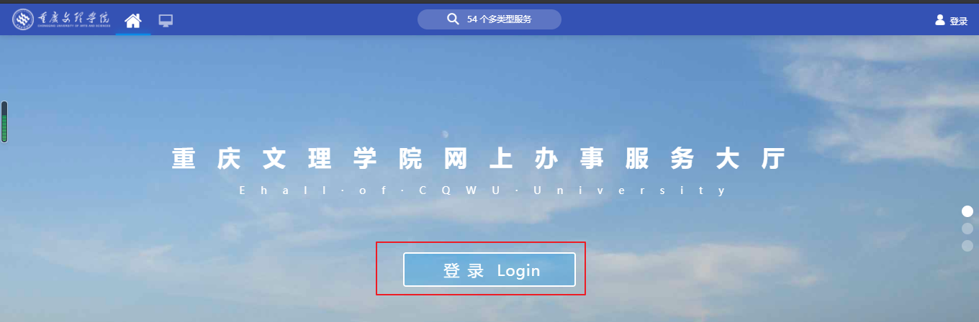

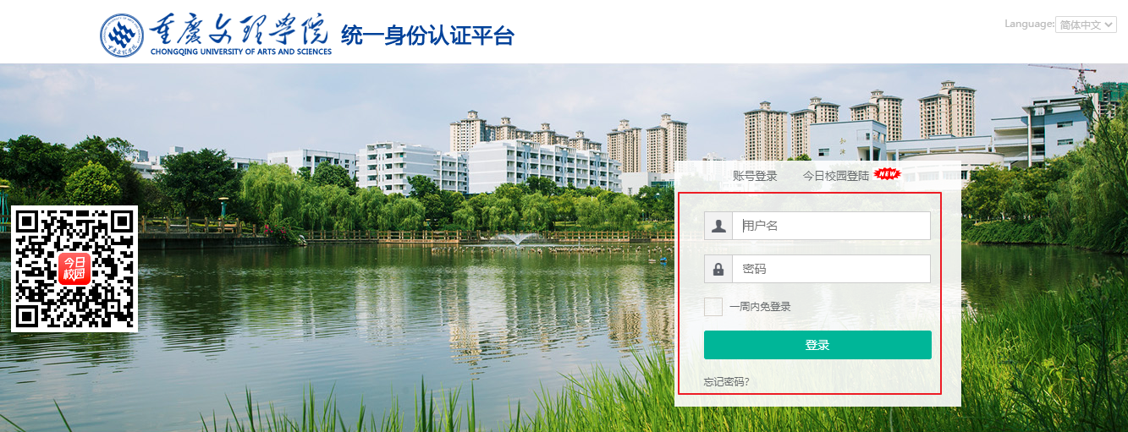

业务系统🡪学生工作🡪学生工作平台

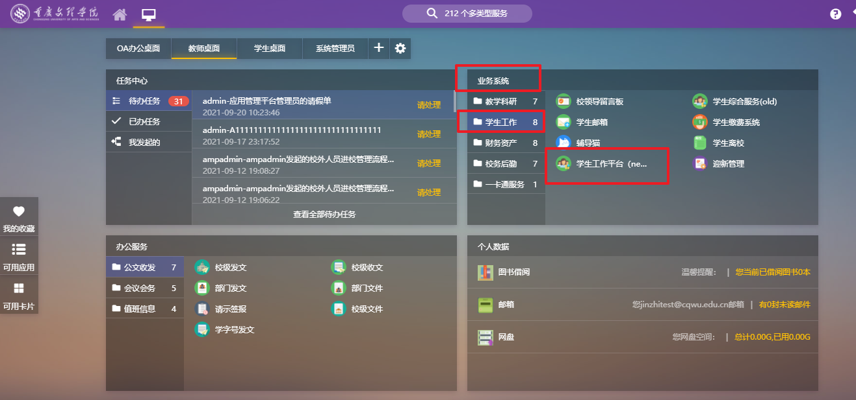

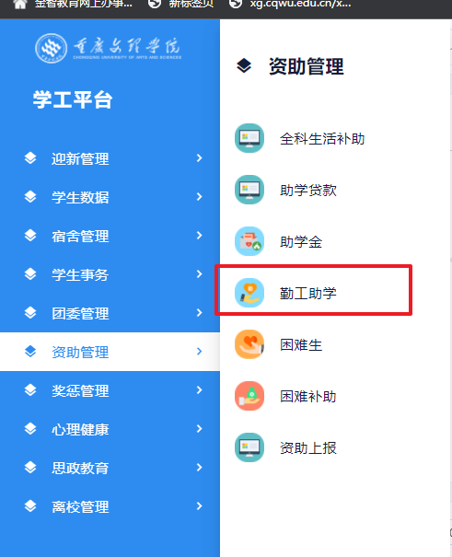

## 岗位管理

主要用于管理本单位的勤工助学岗位信息。用工单位可以新增本单位的岗位信息后提交审核，待岗位审核通过之后学生方可申请该岗位。

### 新增岗位信息

在岗位管理页面拥有新增岗位权限的角色点击“新增”按钮后进入填写岗位信息页面。

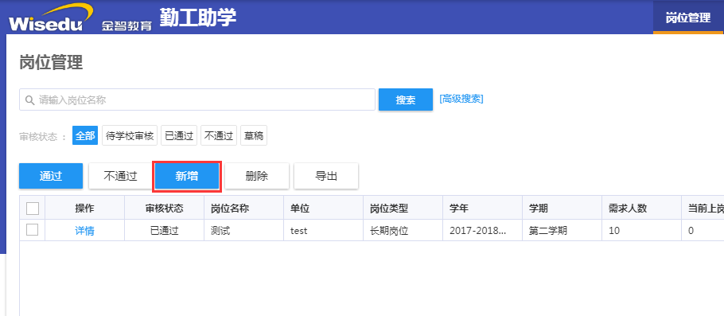

新增岗位页面内容如下：带星号的是必填

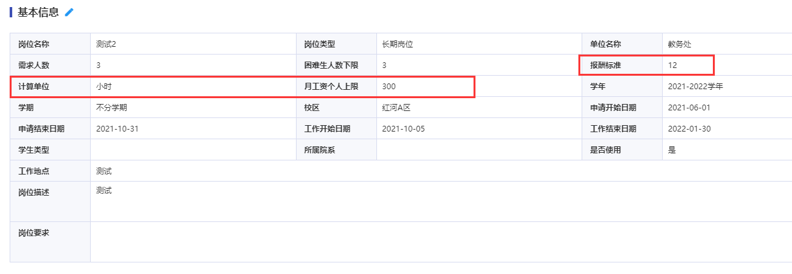

新增岗位页面中字段信息要求和说明：

|  |  |
| --- | --- |
| 字段 | 说明 |
| 岗位名称 | 设置岗位名称（按下拉选） |
| 岗位类型 | 长期岗位、临时岗位、假期岗位或者其他岗位 |
| 需求人数 | 岗位需要人数比如3人 |
| 报酬计算单位 | 报酬标准的计算单位，比如报酬标准计算的标准是月，下面报酬标准就填月、如果是按照小时计就填写小时薪。 |
| 报酬标准 | 标准工时薪酬（用月薪除以工作小时可以算出） |
| 月工资上限 | 月薪酬实发上限 |

设置的不一样，学生申请的时候显示就不一样

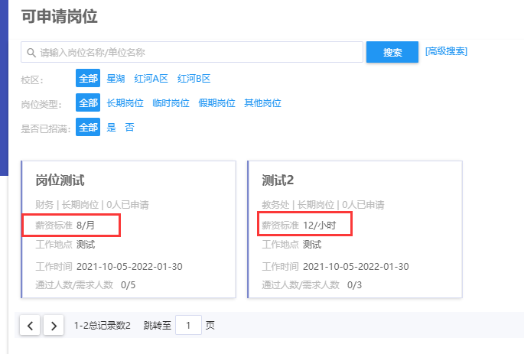

### 岗位复制

比如今年和去年的勤工助学岗位是一致的， 可以直接勾选复制。

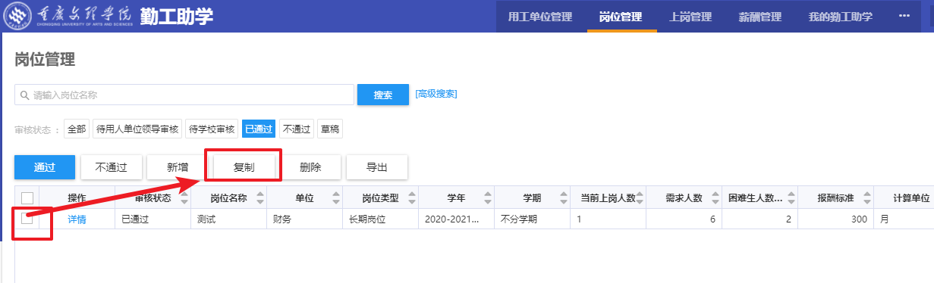

调整学年、学期、工作时间、申请时间。

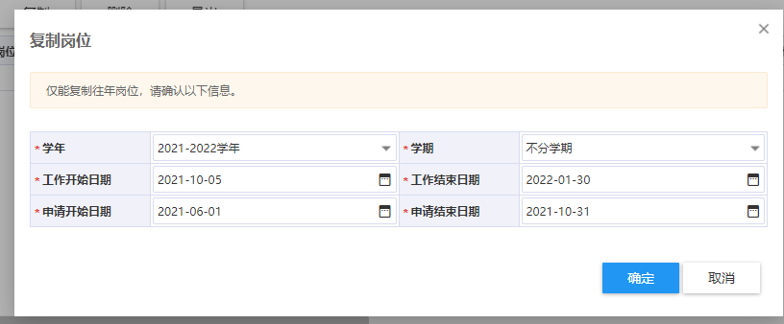

## 上岗管理

在上岗管理页面，用工单位老师审核学生提交的岗位申请信息，该页面可进行审核、离岗、删除、导出功能。

通过点击列表中“上岗详情”进入上岗申请详情页面进行审核。

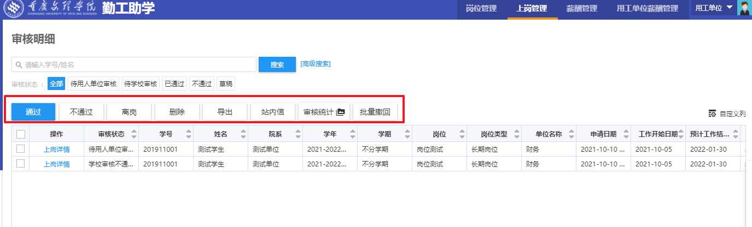

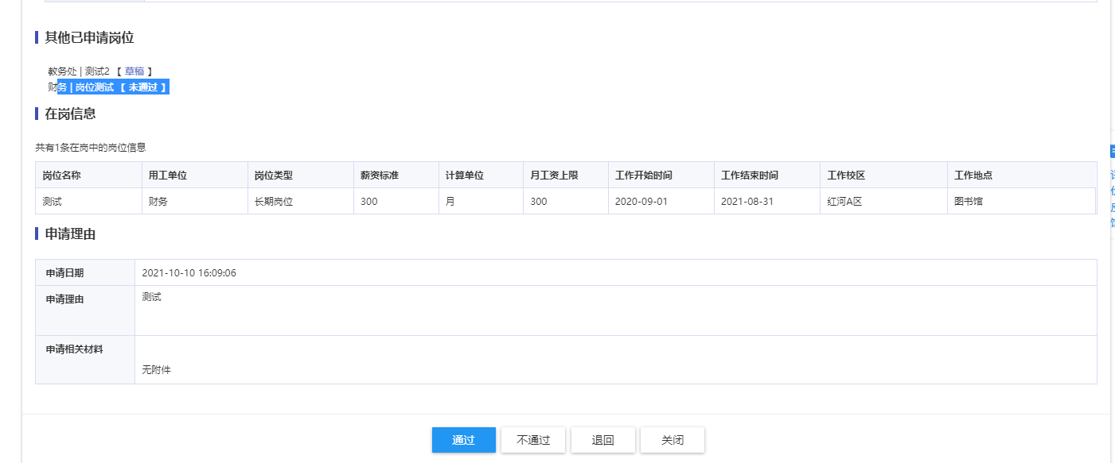

## 勤工助学薪酬管理

勤工助学薪酬管理用于在学生按时完成岗位工作之后，用工单位将学生的薪酬发放计划提交给资助中心进行审核。

### 月度预算

1. 在薪酬管理页面将鼠标移动到需要发刚的岗位信息中，点击“提交发放薪酬申请”链接进行岗位人员薪酬管理界面。

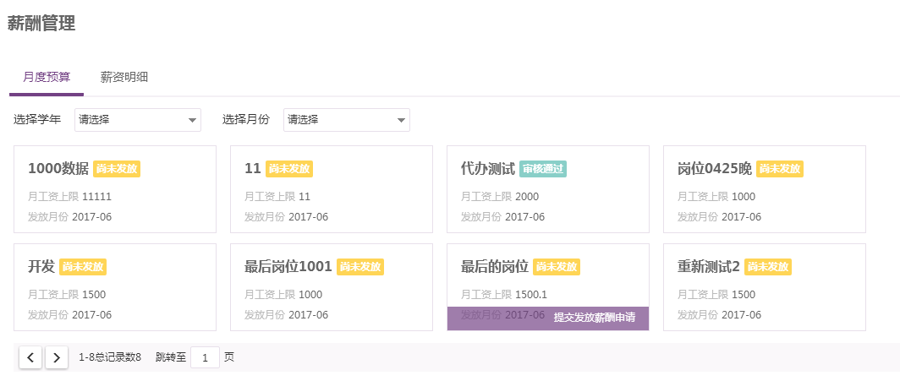

1. 在预算界面中填写该岗位上岗人员的工时、实际金额和工作评价信息后点击“提交审核”。

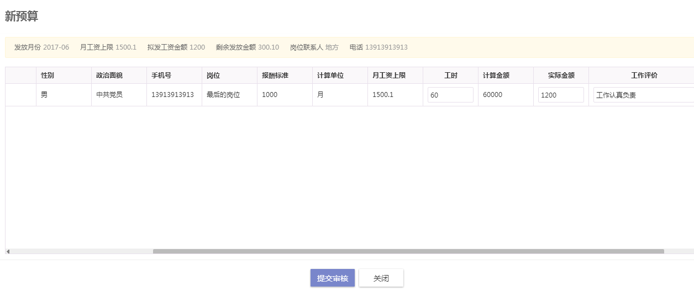

1. 薪资发放需要在设置的薪资放日期内才可发放，否则会提示不在薪资发放日期内。

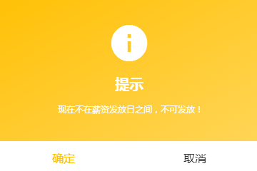

注：实际金额根据报酬标准和工时计算出来，可调整。

### 薪资明细

在薪资管理明细界面可查询某个学生所有的薪资发放情况，也也按发放月份进行查询。

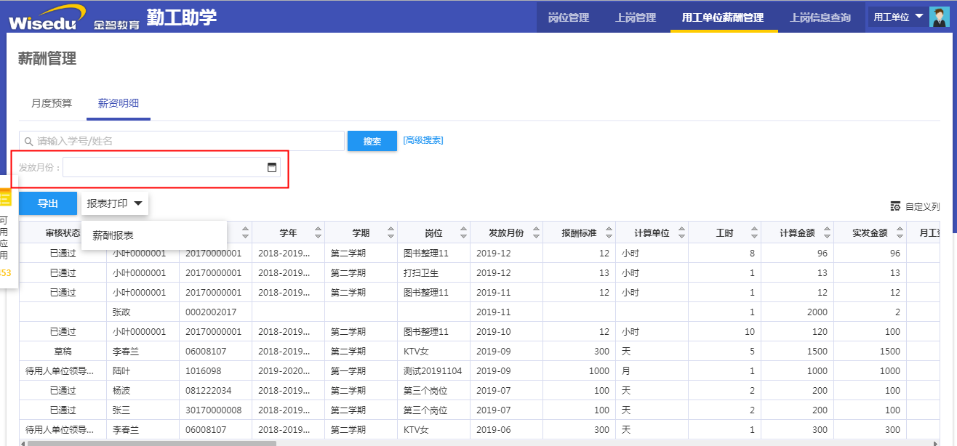

1. 用工单位管理人员可在月度预算中查询审核通过或被退回的预算申请。

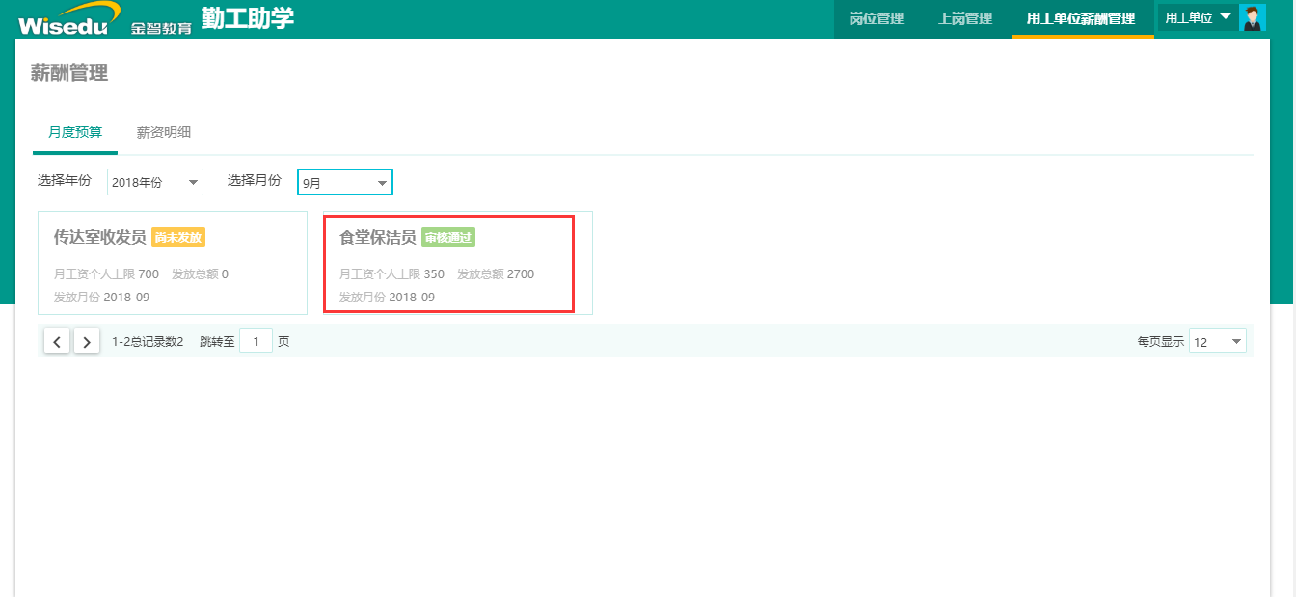

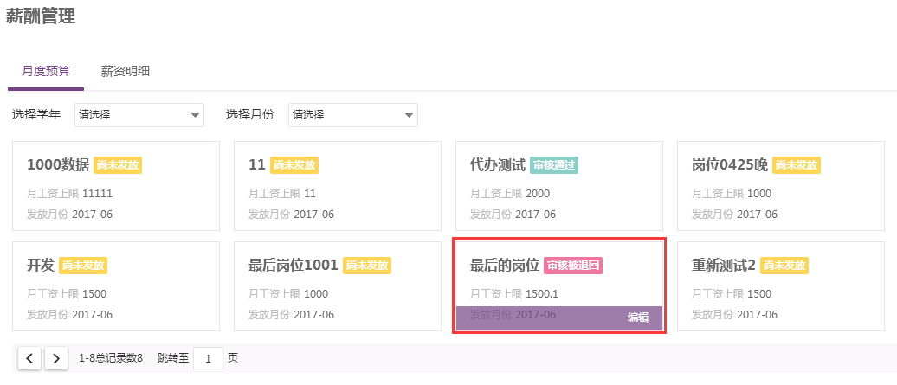

1. 对于被退回的申请，用工单位点击“编辑”可查询被退回的原因，待修改预算申请后可重新提交审核。

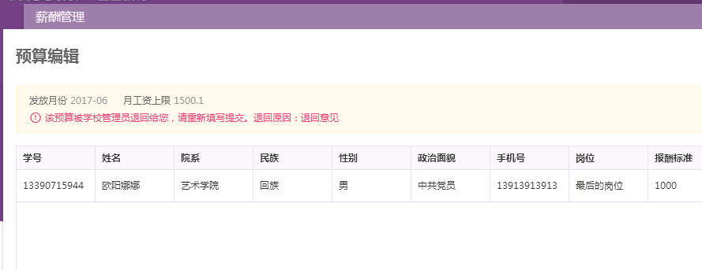

1. 点击“查看明细”可查询审核状态和审核意见信息。

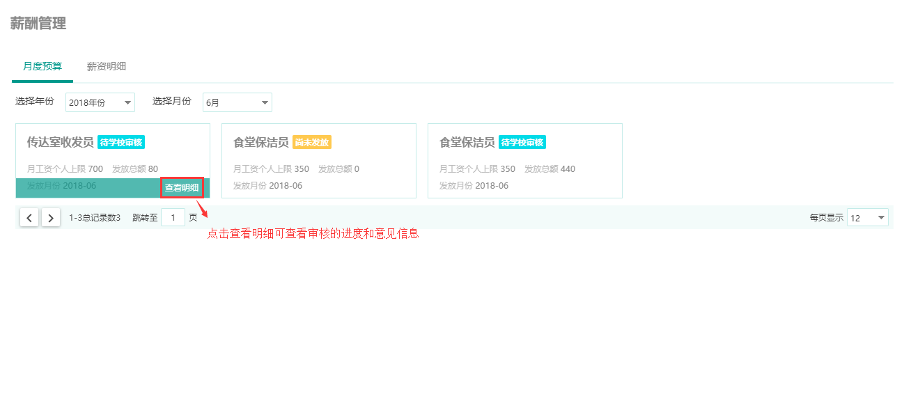

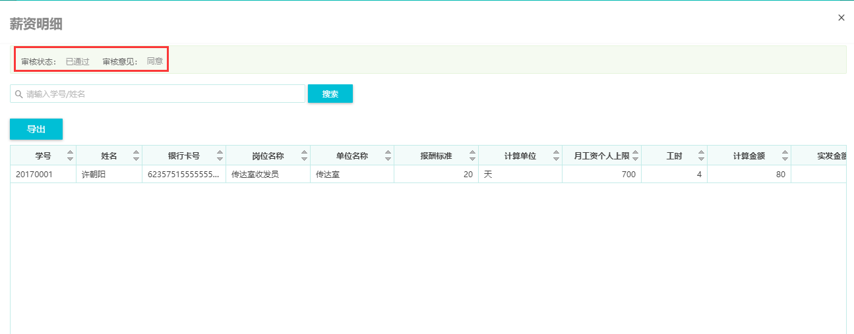

## 上岗信息查询

主要为有权限的管理老师提供学生上岗信息查询。

